题目A：电流源
一、设计任务
设计并制作一台电流源。
图1 示意图
二、要求
1、基本要求
（1）设计一个能输出0～2A范围的电流源，步进电流10mA。
（2）测量精度不低于2%。
（3）使用12 ~50欧姆的功率电阻做负载，要求输出电流调整率不低于1%。
（4）具有输出电流过流保护功能。
（5）使用TI公司的控制器。
2、提高部分
（1）扩展电流输出范围为0～2.5A，步进电流1mA。
（2）测量精度不低于1%。
（3）使用10 ~100欧姆的功率电阻做负载，要求输出电流调整率不低于0.2%。
（4）输出具有缺载保护功能。
三.评分标准
设计  报告 | 项 目 | 分数
 | 系统构架与设计思想 | 4
 | 理论分析与计算 | 3
 | 电路与程序设计 | 6
 | 测试方法、测试结果及分析 | 4
 | 设计报告结构及规范性 | 3
 | 小计 | 20
基本  要求 | 完成第（1）（2）（3）项 | 40
 | 完成第（4）项 | 10
 | 小计 | 50
发挥  部分 | 完成第（1）（2）（3）项 | 40
 | 完成第（4）项 | 10
 | 小计 | 50
总分 |  | 120
四．说明
（1）直流电源可以自制或使用实验室直流电源。
（2）使用五位半的万用表测量。
（3）负载电阻及功率器件需要考虑散热，能工作10分钟以上。

题目B:电动消防车
一、任务
设计制作一个电动消防车，能到消防场地任意地点进行灭火作业。以蜡烛模拟火源，火源随机分布在场地中，消防场地如图1所示，车库里放置一个LED光源用于帮助消防车定位车库的位置，也可以通过图中的黑线识别车库的位置。
障碍物
黑色线条
蜡烛
车库出口
180cm
120cm
30cm
30cm
车库
车库

图1 消防场地示意图
二、要求
1. 基本要求
（1）在场地中随机放置一只蜡烛。消防车从车库启动，计时开始，消防车同时发出出库声音提示。消防车从车库出口驶出车库，自动行走到距离火源10cm以内区域，发出火警声音提示，停车3秒钟。
（2）消防车执行灭火工作，灭火完毕后，发出火灭声音提示。
（3）消防车经由车库出口自动返回到车库，停稳后，发出返库声音提示，计时结束。
（4）上述过程用时尽可能少。
2. 发挥部分
（1）在场地中随机放置三只蜡烛。消防车从车库启动，计时开始，消防车同时发出出库声音提示。消防车从车库出口驶出车库。
（2）消防车能够找到一个火源，并自动行走到距离火源10cm以内区域，发出火警声音提示，停车3秒钟。然后消防车执行灭火工作，灭火完毕后，发出火灭声音提示。
（3）再寻找下一个火源，重复过程（2），直到三个火源都被扑灭。
（4）扑灭三个火源后，消防车经由车库出口自动返回到车库，停稳后，发出返库声音提示，计时结束。
（5）上述过程用时尽可能少。
（6）其他。
三、说明
1. 消防场地为白色背景，尺寸为180cm×120cm。按图中位置配置黑色线条，线条宽度为1.7cm±30%。但场地边界不允许配置线条。场地内外均不允许再设置任何其他的引导措施。
2. 障碍物为白色，尺寸为：长×宽×高=56cm×15cm×15cm，障碍物必须按图对称牢固固定在场地上，位置如图1所示。消防车运行过程中，不允许碰到障碍物，否则扣分。
3. 车库地面为红色，车库尺寸为30cm×30cm。出发前，要求车的整体在车库内；返库时，车头向里或向外自定，车的整体应在车库内，否则扣分。
4. 车的长宽高分别不大于25cm、25cm、25cm，电池供电，在一次测试中不允许更换电池。
5. 如果消防车车身整体驶出消防场地，则终止测试。如果消防车部分车体驶出消防场地超过10秒不能自动完全返回，则终止测试。
6. 蜡烛直径不小于12mm，高度5~20cm，灭火方式不限（但不允许喷洒液体等弄脏场地或影响消防车运行和测试的物质）。灭火时每次只允许扑灭一个蜡烛，多灭扣分。消防车运行过程中碰倒未扑灭蜡烛停止测试，碰倒已灭蜡烛扣分。
7. 在消防车发出火警声音提示前，禁止灭火作业，在发出火灭提示音的同时，即停止灭火作业，否则不予测试。
8. 在测试过程中如果出现失误，允许消防车重新运行一次。
9. 按照灭火过程中功能的完成情况和完成时间来计算成绩。
10.出库声音、返库声音、火警声音、火灭等声音提示是消防车各种功能和计时的确认信号，音量要足够大。
四、评分标准
 | 项 目 | 满分
设计报告 | 设计与总结报告：方案比较、设计与论证，理论分析与计算，电路图及有关设计文件，测试方法与仪器，测试数据及测试结果分析。 | 20
基本要求 | 完成第（1）项 | 10
 | 完成第（2）项 | 10
 | 完成第（3）项 | 15
 | 完成第（4）项 | 15
 | 小计 | 50
发挥部分 | 完成第（2）项 | 5
 | 完成第（3）项 | 10
 | 完成第（4）项 | 15
 | 完成第（5）项 | 15
 | 完成第（6）项 | 5
 | 小计 | 50
总分 |  | 120

题目C: 小车跷跷板（F题）
一、任务
设计并制作一个电动车跷跷板，在跷跷板起始端A一侧装有可移动的配重。配重的位置可以在从始端开始的200mm～600mm范围内调整，调整步长不大于50mm；配重可拆卸。电动车从起始端A出发，可以自动在跷跷板上行驶。电动车跷跷板起始状态和平衡状态示意图分别如图1和图2所示。
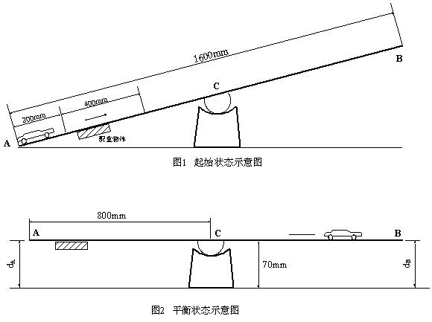
二、要求
1.基本要求
在不加配重的情况下，电动车完成以下运动：
（1）电动车从起始端A出发，在30秒钟内行驶到中心点C附近；
（2）60秒钟之内，电动车在中心点C附近使跷跷板处于平衡状态，保持平衡5秒钟，并给出明显的平衡指示；
（3）电动车从（2）中的平衡点出发，30秒钟内行驶到跷跷板末端B处（车头距跷跷板末端B不大于50mm）；
（4）电动车在B点停止5秒后，1分钟内倒退回起始端A，完成整个行程；
（5）在整个行驶过程中，电动车始终在跷跷板上，并分阶段实时显示电动车行驶所用的时间。
2.发挥部分
将配重固定在可调整范围内任一指定位置，电动车完成以下运动：
（1）将电动车放置在地面距离跷跷板起始端A点 300mm以外、90°扇形区域内某一指定位置（车头朝向跷跷板），电动车能够自动驶上跷跷板，如图3所示：
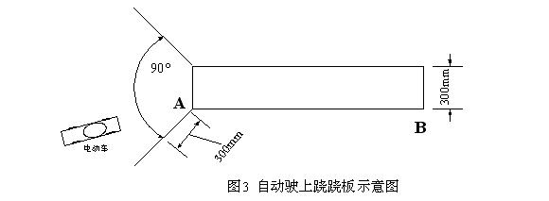
（2）电动车在跷跷板上取得平衡，给出明显的平衡指示，保持平衡5秒钟以上；
（3）将另一块质量为电动车质量10％～20％的块状配重放置在A至C间指定的位置，电动车能够重新取得平衡，给出明显的平衡指示，保持平衡5秒钟以上；
（4）电动车在3分钟之内完成（1）～（3）全过程。
（5）其他。
三、说明
（1）跷跷板长1600mm、宽300mm，为便于携带也可将跷跷板制成折叠形式。
（2）跷跷板中心固定在直径不大于50mm的半圆轴上，轴两端支撑在支架上，并保证与支架圆滑接触，能灵活转动。
（3）测试中，使用参赛队自制的跷跷板装置。
（4）允许在跷跷板和地面上采取引导措施，但不得影响跷跷板面和地面平整。
（5）电动车(含加在车体上的其它装置)外形尺寸规定为：长≤300mm，宽≤200mm。
（6）平衡的定义为A、B两端与地面的距离差d=∣d_{A}-d_{B}∣不大于40mm。
（7）整个行程约为1600mm减去车长。
（8）测试过程中不允许人为控制电动车运动。
（9）基本要求（2）不能完成时，可以跳过，但不能得分；发挥部分（1）不能完成时，可以直接从（2）项开始，但是（1）项不得分。

